Миколаївської спеціальної загальноосвітньої школи-інтернату №7
Донецької обласної ради

Творчий проект за програмою «Різьблення по дереву»
9 класс

Скринька
(оздоблена геометричним різьбленням та вишивкою)

Керівник проекту: Пенський А.Б.
Виконав проект: Мартинов Андрій

2016 рік

Зміст

Анотація ………………………………………………………………………………. 2
І. Організаційно-підготовчий етап ………………………………………………… 3
Історична довідка ………………………………………………………………. 4
Призначення проектного виробу ……………………………………………… 4
Дизайн-аналіз …………………………………………………………………… 5
Висновок щодо технічної пропозиції …………………………………………. 5
ІІ. Конструкторський етап …………………………………………………………. 6
Опис зовнішнього виду ………………………………………………………… 6
Технічне обґрунтування проекту ……………………………………………… 6
Вибір технології ………………………………………………………………… 6
Виконувалися операції ………………………………………………………… 7
Вибір матеріалу ………………………………………………………………… 7
Вибір інструментів та обладнання ……………………………………………. 7
Специфікація ……………………………………………………………………7
ІІІ. Технологічний етап …………………………………………………………….. 8
Складання технологічної картки ……………………………………………… 8
Дотримання технологічної і трудової дисципліни, культури праці ……….. 12
Оцінка якості виробу ………………………………………………………….. 12
ІV. Заключний етап ……………………………………………………………….. . 13
Корегування виконаного виробу ………………………………………………. . 13
Випробування виробу ……………………………………………………………. 13
Аналіз підсумків ………………………………………………………………….. 13
Анотація
Тема проекту : проектування та виготовлення шкатулки
Мета проекту : ознайомити з історичними відомостями виникнення шкатулки, з різними видами обробки матеріалу та областю їх застосування, вдосконалити навики роботи з різним інструментом, оволодіти навиками художнього розпису деревини, розвивати естетичний смак, економно використовувати матеріали.
Об’єкт проектування : шкатулка
Основні завдання та цілі :
- Підібрати об’єкт праці;
- Провести порівняльний аналіз виробів-аналогів;
- Підібрати матеріали для виготовлення виробу;
- Удосконалити техніку розпису по деревині;
- Підібрати інструменти та матеріали для даної роботи;
- Ознайомитися зі зразками , шаблонами , ескізами для виконання розпису;
- Скласти технологічну картку виготовлення виробу;
- Розрахувати економічне обгрунтування проекту.

Матеріально-технічне забезпечення проекту :
- Різні види матеріалів (основні, оздоблювальні, клейові);
- Ручний електрифікований інструмент;
- Мережа Інтернет;
- Техніко-технологічна документація;
- Інструкції з безпеки життєдіяльності.
Вимоги до виробу :
- оригінальність,
- композиційна цілісність,
- якість,
- функціональність,
- безпечність,
- естетичне оформлення.

І. Організаційно-підготовчий етап
Історична довідка
Шкатулка – невеликий ящик для дрібних, зазвичай цінних речей. Шкатулки відомі з давніх давен. До промислової революції будь-яка шкатулка була зроблена в одиничному екземплярі, а відповідно досить дорогою річчю. Виготовляли майстри дані вироби з дерева, металу, кістки, дорогоцінного каміння. Для надання гарного неповторного вигляду використовувалися шкіра, дорогі тканини, інкрустували дорогоцінні метали та перли, оздоблюють різьбленням та чеканкою. Тому шкатулки користувалися попитом у заможних громадян для зберігання коштовних речей. Виготовлена шкатулка на замовлення могла бути оздоблена чеканкою чи різьбленням, дорогоцінними металами, камінням, перлами, обклеєна з середини дорогим шовком могла коштувати значно дорожче ніж коштовності, що в ній знаходилися. Для збереження вмісту шкатулки майстри використовували секрети та замки, робилися потаємні відділення, подвійне чи потрійне дно.
З початком масового виробництва шкатулка втрачає свої позиції як коштовна річ і переходить розряд простого сувеніру для зберігання різних дрібниць.
Призначення проектного виробу
Проектований виріб призначений для зберігання різних дрібних речей, прикрашення інтер’єру. При створенні кожного виробу встановлюються певні вимоги.
Вимоги, які я врахую при проектуванні свого втиробу

Вимоги до конструкції
Вимогидо матеріалів
Вимоги до оздоблення

Простота та зручність в процесі обробки
Надійність у використанні
Стійкість до впливу оточуючих факторів
Якісне та естетичне оздоблення
Смислове навантаження
Гармонійна поєднання з усіма елементами виробу
Оригінальність
Зручність
Надійність
Безпечність
Оптимальний розмір
Композиційна цілістність

Дизайн-аналіз
Заглибившись в мережу Інтернет знайшов багато цікавого матеріалу. Але жодна із цих конструкцій не задовольнила мене.
Фото аналогів.
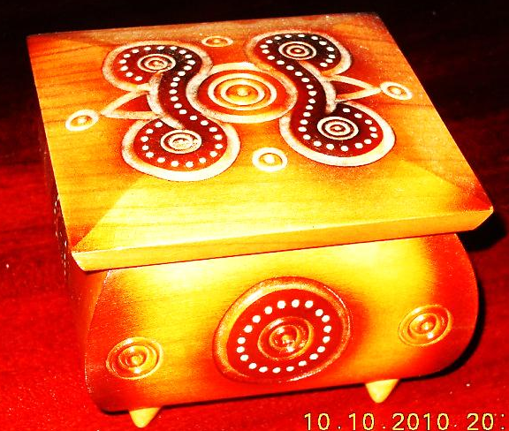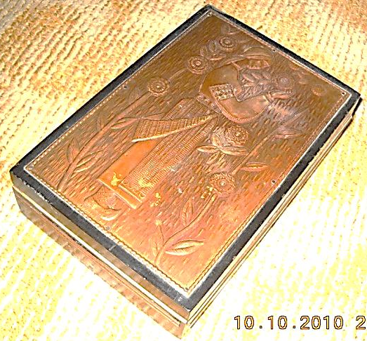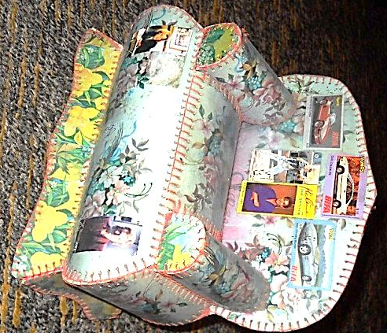
Фото 1 Фото 2 Фото3

Шкатулка на фото 1 має цікавий оригінальний вигляд, оздоблене різьбленням, інкрустацією.
Шкатулка на фото 2 має просту прямокутну форму, оздоблене чеканкою, покрита лаком.
Шкатулка на фото 1 має цікавий оригінальний вигляд, виготовлена з картону, плівки та ниток.

Висновок щодо технічної пропозиції
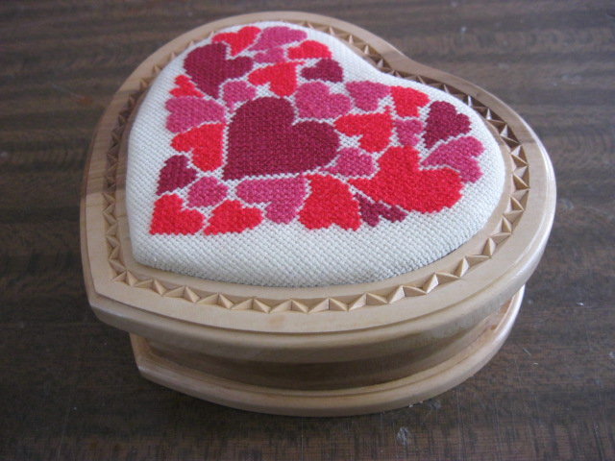
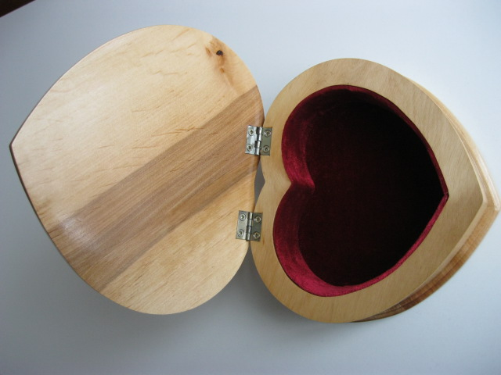
Проаналізувавши моделі-аналоги, створено ескіз оптимальної моделі, яку буду виготовляти.

Даний ескіз проектованого виробу максимально відповідає поставленим вимогам. Виріб має оригінальну форму, практичність, усі елементи гармонійно поєднуються.

Для роботи виготовимо шаблон (масштаб 1:1)

ІІ. Конструкторський етап
Опис зовнішнього виду
Мій виріб має форму серця. Основа та кришка шкатулки робиться з дерева листяних порід ( вільха). При наявності заготовки товщиною 40-50 мм основа робиться суцільною, в іншому випадку слід склеїти дві заготовки для досягнення відповідної величини. Кришка виготовляється із заготовки шириною 15 мм. Габаритні розміри виробу становлять: 160 мм – довжина, 120 мм – ширина, 60 мм – висота. Для надійності виробу стінки зробимо шириною 15 мм. На кришці виконано декоративну вставку (вишивка хрестиком). Весь виріб покрито прозорим лаком, що надає фактурі глибини, не приховує природного кольору і разом з тим захищає виріб від зовнішніх факторів.

Технічне обґрунтування проекту
- Назва об’єкту дизайну – Скринька
- Функція, призначення – ємність для збереження дрібних речей
- Габаритні розміри – 160×120×60 мм.
- Аналіз існуючих аналогів (матеріал, форма, вимоги техніки безпеки і санітарної гігієни, естетика тощо)
- Вимоги до об’єкту дизайну – оригінальність, зручність, гармонія, міцність до удару.
- Потенційний користувач – дорослі та діти віком від 12 років
- Побажання замовника: надійність у використанні, наявність оригінального художнього оформлення
- Фінансові можливості замовника середні.
Вибір матеріалу:
Для свого виробу я взяв заготовки з дерева листяних порід (береза, вільха, яблуня, груша та інші аналогічні породи). Дані породи найкраще відповідають моєму задуму. Мають гарну фактуру та колір, легко обробляються.
Вибір інструменту та обладнання
Для виробу шкатулка мені потрібно такі інструменти та обладнання:
Верстак;
Електролобзик;
Шліфмашинка;
Електродриль;
Пензлики;
Викрутка;
Саморізи;
Клей ПВА

Специфікація

№ | Назва | матеріал | Габаритні розміри | Кількість | Примітка
1 | Кришка | Деревина | 160×120×15 | 1
2 | Основа | Деревина | 160×120×41 | 1
3 | Дно | Деревина | 160×120×4 | 1
4 | Петлі | Залізо |  | 2 | Готові
5 | Саморізи | Залізо | 0,7×1 | 4 | Готові

ІІІ. Технологічний етап
Технологічна послідовність виготовлення скриньки
№ | Назва операціі | Эскіз | Обладнання, інструменти
1 | Вибір, підготовка та стругання заготовок | 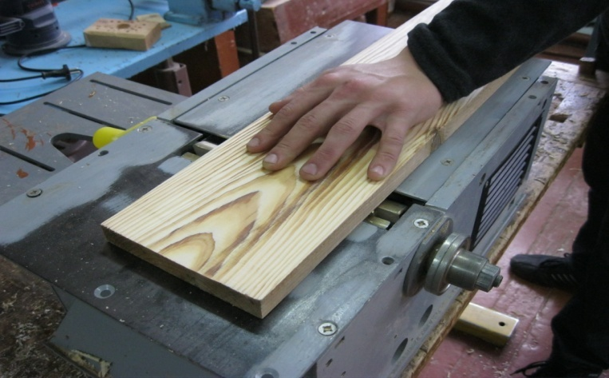 | Шерхебель,рубанок,фугувально-пиляльний вертат
2 | Розмітить на заготовці деталі скриньки за допомогою шаблону. | 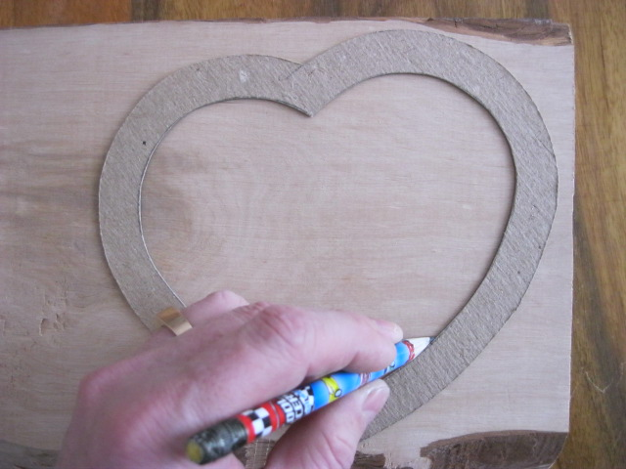 | Верстак,олівець,кут-ник, лінійка, шаблон.
3 | Висвердлити отвір на свердлильному верстаті. | 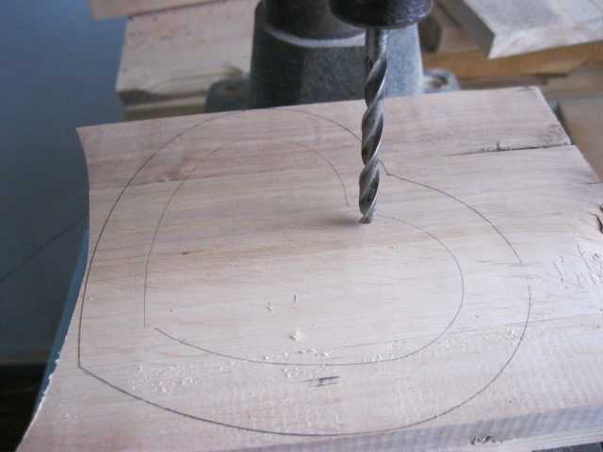 | свердлильний верстат, набір свердл.
4 | Випиляти електролобзиком заготовку скринь-ки. | 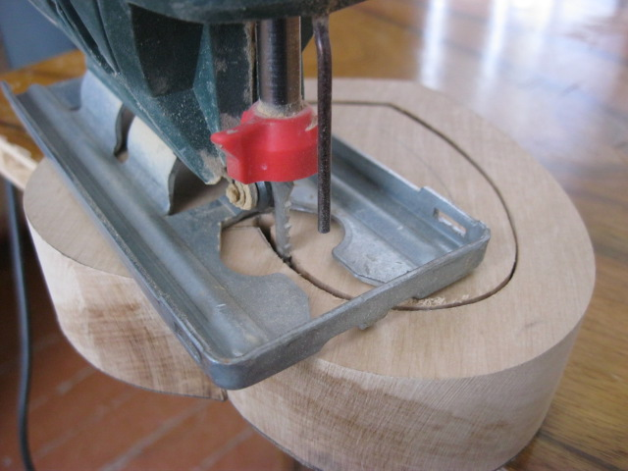 | Верстак,електролоб-зик.
5 | Шліфувати та об-робити бруском бокові частини заготовки та внут-рішню частину на верстаті. | 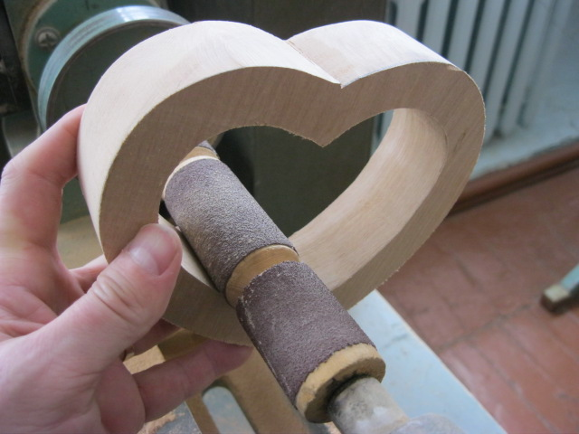 | Шліфувальний верстат та брусок. Набір напилків.
6 | Розмітити форми кришки та нижньої частини скрині за допомогою шаблонів |  | Верстак,олівець,кут-ник, лінійка, шаблон.
7 | Випиляти кришку та нижню частину за допомогою електролобзика | 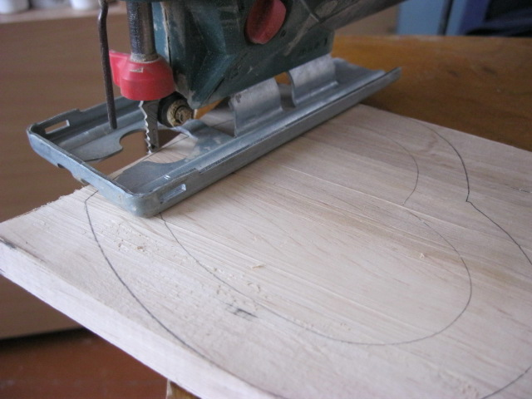 | Верстак,електролоб-зик.
8 | Шліфувати та обробити заготовки бруском. | 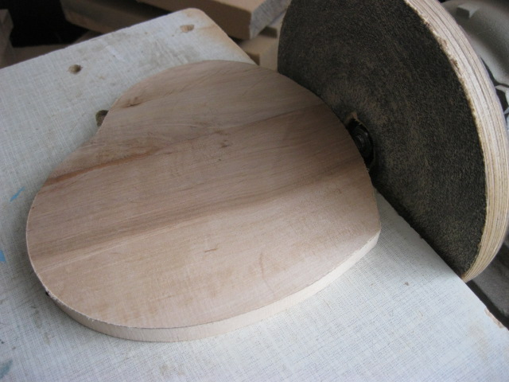 | Шліфувальний верстат та брусок. Набір напилків.
9 | Обробити кромки заготовок фрезер-ною машинкою | 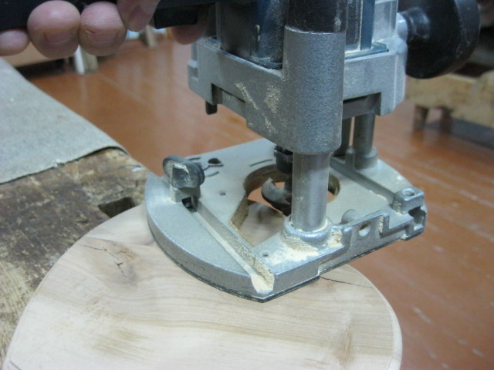 | Фрезерна машинка
10 | Розмітити еле-менти різьблення на деталях скрині | 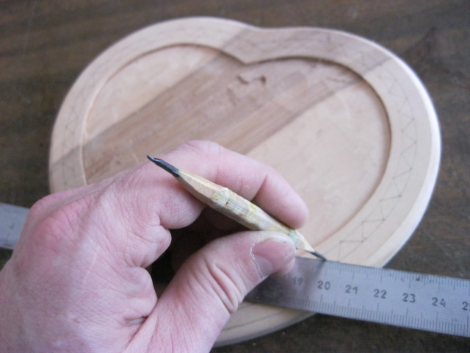 | Верстак,олівець,кут-ник, лінійка.
11 | Наколоти та вирізати елемен-ти різьби | 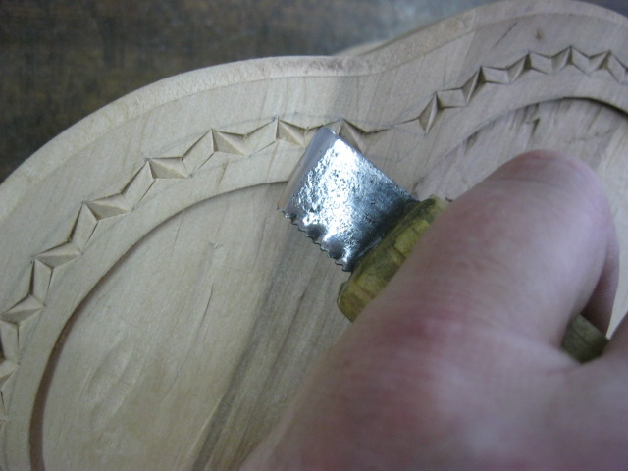 | Різб’ярський набір.
12 | Склеїти деталі виробу. | 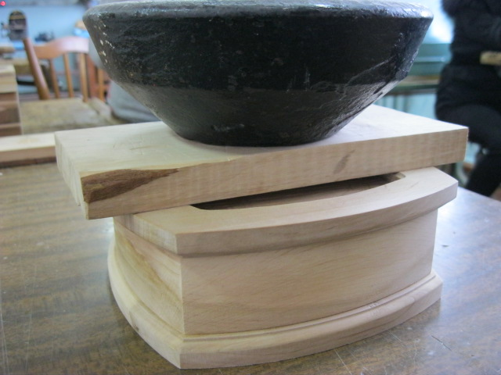 | Клей ПВА, вантаж, набір струбцин.
13 | Розмітити , підігнати та навісити петлі. Шліфувати заготовки. | 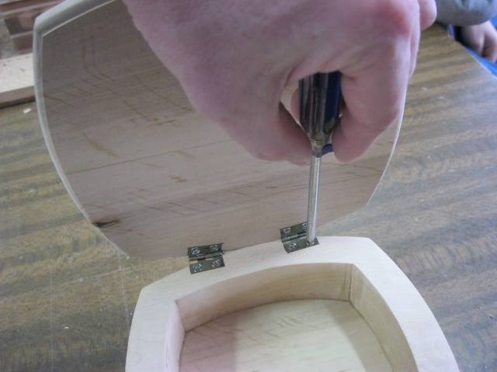 | Верстак, олівець,кут-ник, лінійка,петлі,ви-крутка, шурупи. Набір стамесок,киянка.
14 | Покрити готовий виріб лаком . | 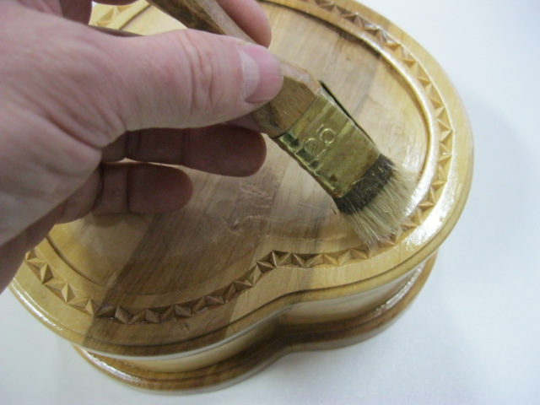 | Пензлик, алкідний лак, розчинник Уайт-спірит.
15 | Підготувати та вирізати з картону заготовки для декоративної вставки | 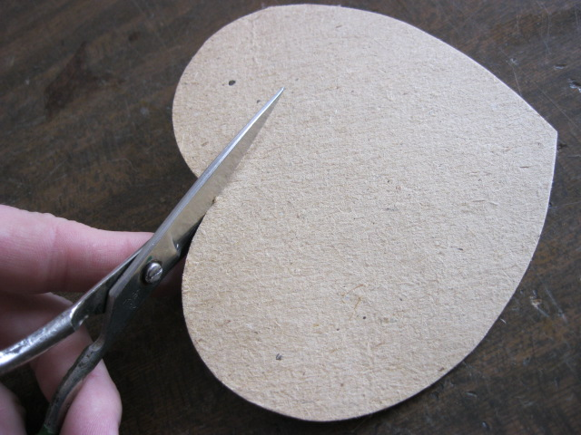 | Картон, ножиці, набір шаблонів.
16 | Вирізати та накле-їти на заготовку м’яку основу | 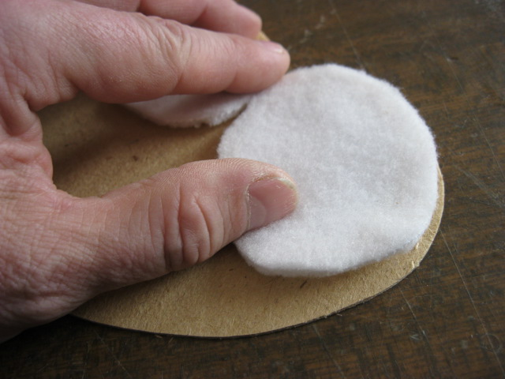 | Клей ПВА,синте-пон,ножиці.
17 | За допомогою праски приклеїти вишиту тканину на підготовлену основу декоративної вставки | 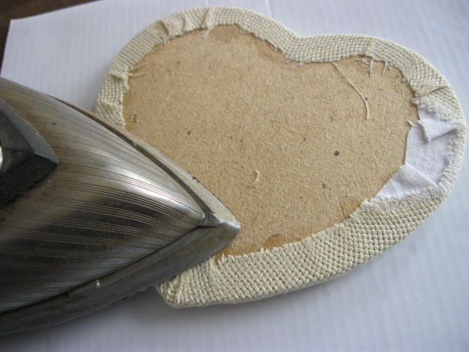 | Клей ПВА,праска, вишита основа.
18 | Склеїти декоративну вставку зі скринькою | 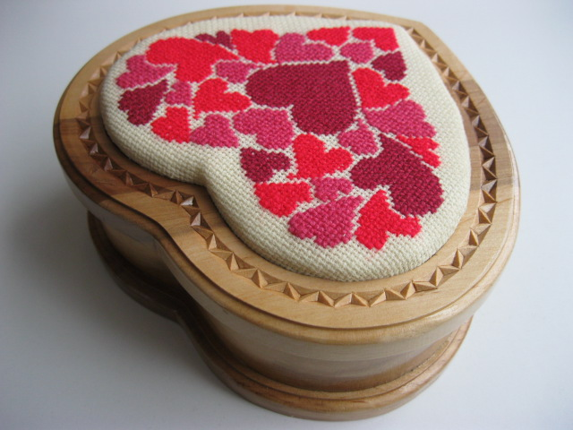 | Клей ПВА.

Дотримання технологічної і трудової дисципліни, культури праці
При виконанні роботи на всіх етапах суворо дотримувався правил техніки безпеки.
Для цього користувався інструкціями з охорони праці.
Оцінка якості виробу
- здійснення оцінки якості спроектованого і виготовленого виробу;
порівняння власного виробу з відомими та теоретичними проектами.
ІV. Заключний етап:
Розрахунок матеріальних витрат
Матеріал | Ціна одиниці вимірювання, грн | Витрата матеріалів | Вартість витрат,  грн. (В_{мат})
Листяна порода (вільха)  Фанера  Клей ПВА  Лак  Металеві пеплі  Тканина (канва)  Тканина велюр | 210 грн/м³  48 грн/м²  12 грн  40 грн/500мл  1гр. за одну | 0,116 м³  0,020 м²  25г  50 мл  20х20 см  40х40 см | 25  4,8  0,3  4  2  3,50  15гр
 |  | Усього | 54,6

Екологічні обгрунтування.
Однією з найактуальніших проблем усього всесвіту є забруднення навколишнього середовища. І звичайно, важливо, щоб виготовлені вироби були екологічно чистими.
Моя скринька виконана з екологічно чистих матеріалів: деревини липи. І є безпечним екологічним виробом.

